МИКРОСПОРИЯ!
ЭТО ВАЖНО ЗНАТЬ КАЖДОМУ!

Микроспория – это заразное кожное заболевание человека и животных, при котором чаще всего поражаются кожа и волосы. Возбудителями микроспории являются грибы – дерматофиты (дословно – растущий на коже) рода Микроспорум, которые гнездятся в поверхностных слоях кожи и волосах. Возбудители микроспории очень живучи и могут сохранять жизнеспособность во внешней среде до 10 лет, но погибают под воздействием дезинфицирующих веществ и при кипячении.
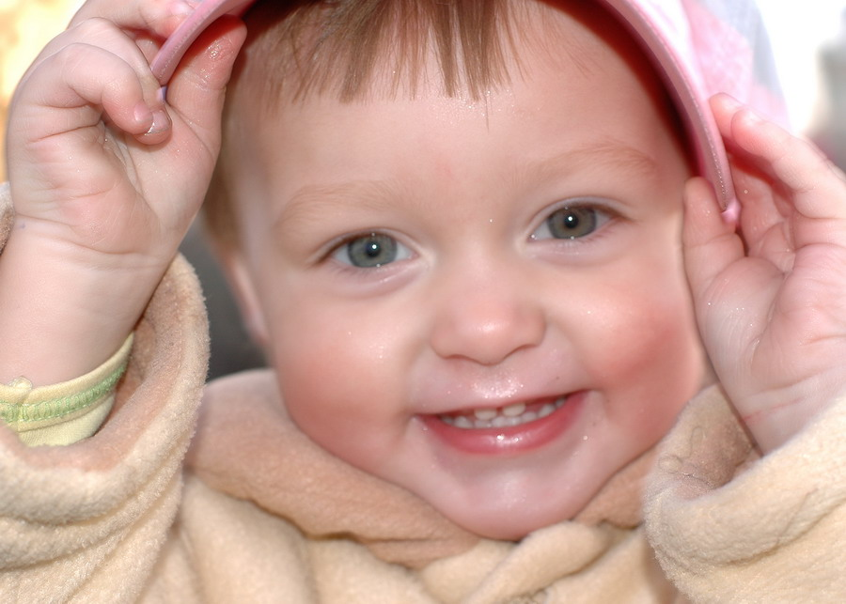
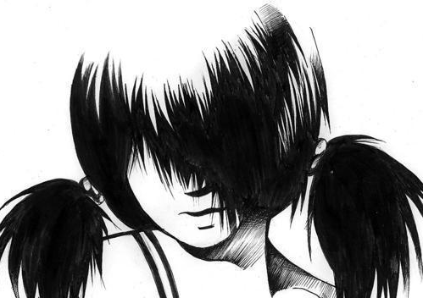
Для заболеваемости микроспорией характерна сезонность: подъем начинается в июне, резко нарастает в августе-сентябре и достигает максимума в октябре-ноябре. Микроспорией, в основном, болеют дети. В Солигорском районе в 2009 году данным заболеванием переболел 141 человек, из них 113 детей и 28 взрослых, за 1 полугодие 2010года микроспория выявлена у 17 человек.
Основным источником распространения заболевания являются бродячие кошки и собаки, реже – домашние животные и сам человек.
Заражение человека происходит:
при непосредственном контакте с больным микроспорией животным (в редких случаях с больным человеком);
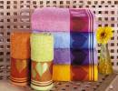
через предметы обихода: постельное белье, полотенца, банные принадлежности, предметы личного туалета, игрушки, книги, ковры, мягкую мебель, уборочный инвентарь, подстилки для животных и предметы ухода за ними;
через объекты внешней среды: пыль на лестничных площадках, подвалах жилых домов и мусоросборников, засыпной материал чердаков, песок на детских песочницах, вода мелких водоемов;

Период от заражения до появления признаков болезни составляет от 5-7 дней до 5-6 недель. Попав на кожу человека, возбудитель микроспории поражает волосистую часть головы, гладкую кожу и пушковые волосы. При поражении волосистой части головы наблюдается образование одного-двух крупных очагов округлых или овальных очертаний и несколько более мелких. Очаги имеют четко выраженные границы, покрыты серовато-белыми чешуйками (как бы посыпаны мукой). Почти все волосы в них обломаны и выступают над уровнем кожи на 4-8 мм, легко извлекаются и без правильного лечения не вырастают. На гладкой коже очаги микроспории размером 1-2 см располагаются в основном на открытых частях тела и также имеют круглую или овальную форму. Поверхность покрыта чешуйками, пузырьками и тонкими корочками по периферии. Иногда поражаются брови, веки, ресницы.
Дети, заболевшие микроспорией, не допускаются в школу, ясли, сад, бассейн и другие детские учреждения. Взрослые отстраняются от работы. Допуск в детские учреждения, на работу проводится только врачом-дерматологом после контрольного обследования. Лечение больных микроспорией должно проводиться в стационарных условиях под наблюдением дерматолога. В исключительных случаях может проводиться амбулаторное лечение. В таком случае больной и члены семьи должны соблюдать в ещё большей мере все правила гигиены. В период лечения болезни запрещается принимать душ, пользоваться мочалкой, поскольку вода способствует распространению микроспории и из одного очага может появиться множество других.
Для предупреждения заболевания микроспорией необходимо:
- соблюдать правила личной гигиены - после ухода за животными тщательно мыть руки с мылом;
- не пользоваться чужими предметами личного пользования (мочалками, расческами, головными уборами, одеждой);
- содержать домашних животных в чистоте и два раза в год показывать их для профилактического осмотра ветеринарному врачу;
- не разрешать детям играть с бездомными животными, подбирать их и нести в дом;
- при выгуливании домашних животных не допускать их контакта с бездомными животными;
- сообщать работникам ЖЭСов и сельсоветов о появлении в микрорайонах и населенных пунктах бездомных животных для принятия мер по их отлову.
При обнаружении у себя или ребенка признаков кожного заболевания незамедлительно обращайтесь в кожно-венерологический диспансер, а при появлении заболеваний у домашних животных – в ветеринарную станцию.

Не выбрасывайте на улицу больных кошек и собак!

Авторы: Вишневская С.Г., Хорева Н.А.
Оформл. Жарская Е.Н.

ГУ «Солигорский зональный центр гигиены и эпидемиологии»,
2013,

